Sa fourrure est blanche ou brune.  Quand il vit au Pôle Nord, sa fourrure est blanche.  Il chasse toute l’année des phoques pour se nourrir et il passe beaucoup de temps dans l’eau : son épaisse fourrure lui permet de flotter sur l’eau.  Quand il est brun, il adore le miel ou les saumons et se cache dans les forêts. Il passe tout l’hiver à dormir.  On l’offre souvent en cadeau aux enfants, mais alors il est en peluche.  Mais qui est-il ? | 6  16  25  34  42  54  64  65  74  78  82
Sa fourrure est blanche ou brune.  Quand il vit au Pôle Nord, sa fourrure est blanche.  Il chasse toute l’année des phoques pour se nourrir et il passe beaucoup de temps dans l’eau : son épaisse fourrure lui permet de flotter sur l’eau.  Quand il est brun, il adore le miel ou les saumons et se cache dans les forêts. Il passe tout l’hiver à dormir.  On l’offre souvent en cadeau aux enfants, mais alors il est en peluche.  Mais qui est-il ? | 6  16  25  34  42  54  64  65  73  78  82
instit90

Sa fourrure est blanche ou brune.  Quand il vit au Pôle Nord, sa fourrure est blanche.  Il chasse toute l’année des phoques pour se nourrir et il passe beaucoup de temps dans l’eau : son épaisse fourrure lui permet de flotter sur l’eau.  Quand il est brun, il adore le miel ou les saumons et se cache dans les forêts. Il passe tout l’hiver à dormir.  On l’offre souvent en cadeau aux enfants, mais alors il est en peluche.  Mais qui est-il ? | 6  16  25  34  42  54  64  65  73  78  82

instit90
Sa fourrure est blanche ou brune.  Quand il vit au Pôle Nord, sa fourrure est blanche.  Il chasse toute l’année des phoques pour se nourrir et il passe beaucoup de temps dans l’eau : son épaisse fourrure lui permet de flotter sur l’eau.  Quand il est brun, il adore le miel ou les saumons et se cache dans les forêts. Il passe tout l’hiver à dormir.  On l’offre souvent en cadeau aux enfants, mais alors il est en peluche.  Mais qui est-il ? | 6  16  25  34  42  54  64  65  73  78  82

 | 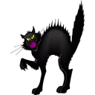 |  | 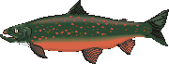
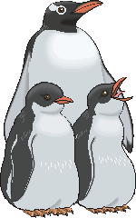 |  | 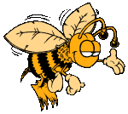 | 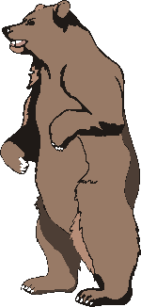

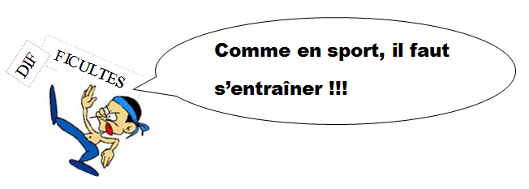
Pour apprendre à lire, il n’y a pas d’autre solution : il faut lire beaucoup !

Nombre de mots lus en une minute :

85
80
75
70
65
60
55
50
45
40
35
30
25
20
15
10
5
Lecture 1 Lecture 2 Lecture 3 Lecture 4 Lecture 5

